ПРЕСС-РЕЛИЗ

Как изменить разрешенное использование объекта недвижимости

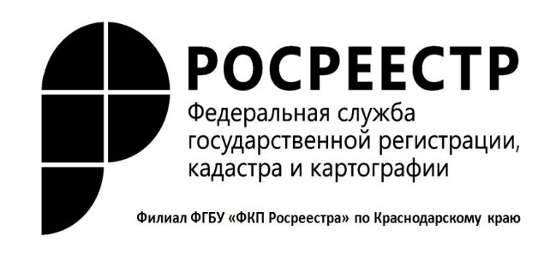
Разрешенное использование земельных участков и иных объектов недвижимости в градостроительстве – использование объектов недвижимости в соответствии с градостроительным регламентом: ограничения на использование объектов недвижимости, установленные в соответствии с законодательством Российской Федерации.
Согласно статье 30 Градостроительного кодекса РФ разрешенное использование земельных участков определяется градостроительным регламентом, утвержденным в составе правил землепользования и застройки.
Исходя из положений п.2 ст.7 Земельного кодекса Российской Федерации, любой вид разрешенного использования из предусмотренных зонированием территорий видов выбирается самостоятельно, без дополнительных разрешений и процедур согласования.
Учитывая изложенное, при наличии утвержденных правил землепользования и застройки вид разрешенного использования объекта недвижимости из предусмотренных градостроительным регламентом основных и вспомогательных видов разрешенного использования для соответствующей территориальной зоны выбирается соответствующим правообладателем самостоятельно без дополнительных разрешений и согласования.
Также необходимо отметить, что в соответствии с Законом о регистрации (Федеральный закон от 13.07.2015 №218-ФЗ) вид или виды разрешенного использования земельного участка, здания, сооружения, помещения относятся к дополнительным сведениям об объекте недвижимости, которые, в соответствии со статьей 38 Закона о регистрации, вносятся в уведомительном порядке, и которые изменяются на основании решений (актов) органов государственной власти или органов местного самоуправления.
Сведения о виде разрешенного использования земельного участка, являющиеся дополнительными сведениями, подлежат изменению в порядке межведомственного информационного взаимодействия, установленном статьей 32 Закона о регистрации (при направлении в орган регистрации прав органами государственной власти или органами местного самоуправления документов (содержащихся в них сведений) в связи с принятием ими решений (актов).
Внесение изменений в сведения ЕГРН о виде разрешенного использования земельного участка возможно осуществить, представив собственником или его законным представителем в любой многофункциональный центр предоставления государственных и муниципальных услуг Краснодарского края (с адресами и графиком работы которых можно ознакомиться на сайте http://www.e-mfc.ru) соответствующие заявление и документы.
___________________________________________________________________________________

Пресс-служба филиала ФГБУ «ФКП Росреестра» по Краснодарскому краю

